Ремонт проездов и тротуаров в центральной части Советского района города Челябинска

1) Вблизи дома по улице Пушкина, д.73
Данный участок проезда обеспечивает въезд и выезд автотранспортных средств, в т.ч. спецтехники к расположенной вблизи трансформаторной подстанции, а также транзит пешеходов на дворовую территорию, ограниченную домами № 73 по ул.Пушкина, № 28 по ул.Плеханова и самое главное к школе № 121.
На данном участке проезда наблюдается постоянное скопление припаркованных автотранспортных средств, даже на газонной части, разбитые бордюры, разделяющие дорожное полотно от газона, наличие поросли. При выпадении осадков грязь с газонной части излевается на без того ненадлежащее состояние асфальтового покрытия.
При ремонте данного участка планируется произвести работы по ремонту асфальтового покрытия проезда, замене бордюрных камней, устройству газона, а также устройству парковочных мест.
Считаем, что указанные мероприятия позволят обеспечить нормальный проезд автотранспортной техники, в т.ч. спецтехники (милиция, скорая, пожарная службы), исключат попадание осадков на асфальтовое покрытие. Учитывая тот факт, в непосредственной близости к прилегающим домам расположена СОШ № 121, ремонт позволит обеспечить нормальный и безопасный трафик школьников.

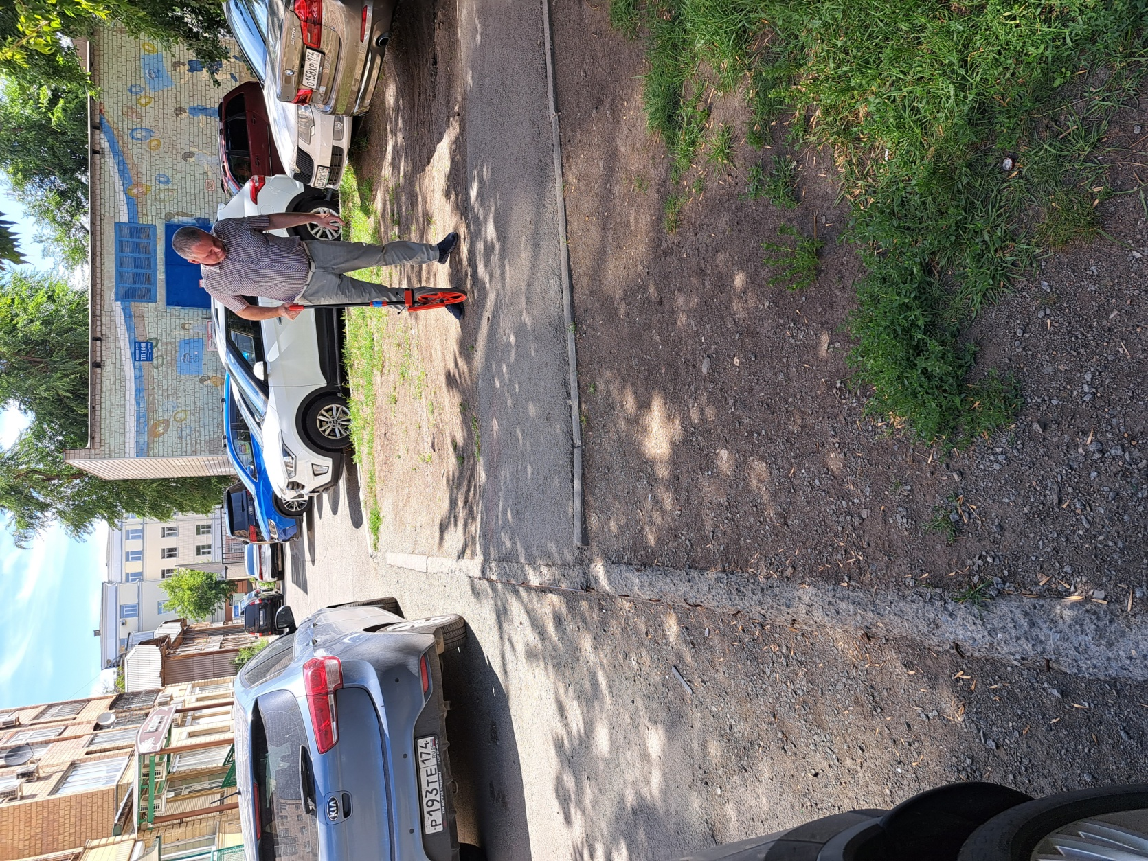

2) От пересечения с улицей Российской вблизи дома № 224 по улице Российской до здания № 155/2 по улице Свободы и от пересечения между домов № 224 по улице Российской и № 155/1 по улице Свободы до пересечения с улицей Плеханова.
Данный участок проезда обеспечивает доступ не только к жилым домам, но и также к расположенным социально важным объектам инфраструктуры: Государственный Университет Физической Культуры, Академия труда и социальных отношений, детский сад «Рыжики», контейнерная площадка.
Асфальтовое покрытие данного участка на сегодняшний день находится в ненадлежащем состоянии: ямы, выбоины, трещины, разделяющие бордюры частично разрушены. Также наблюдается так называемая «паутина», которая в последующем (в течении 1 года) перерастает в масштабные ямы, вплоть на всю ширину дорожного полотна (от 5 до 6 метров в диаметре).
При ремонте данного участка планируется произвести работы по ремонту асфальтового покрытия проезда и замене бордюрных камней.
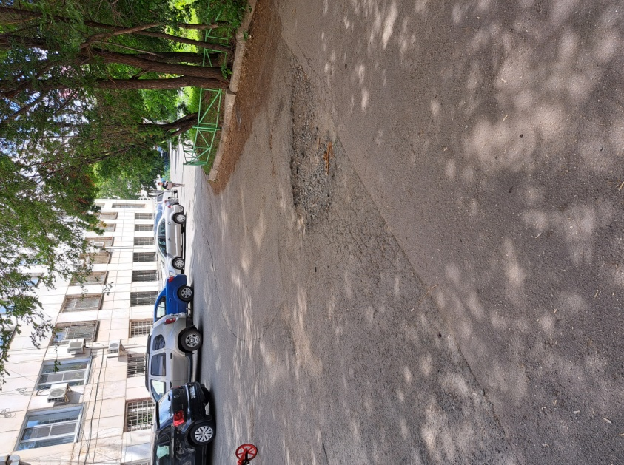
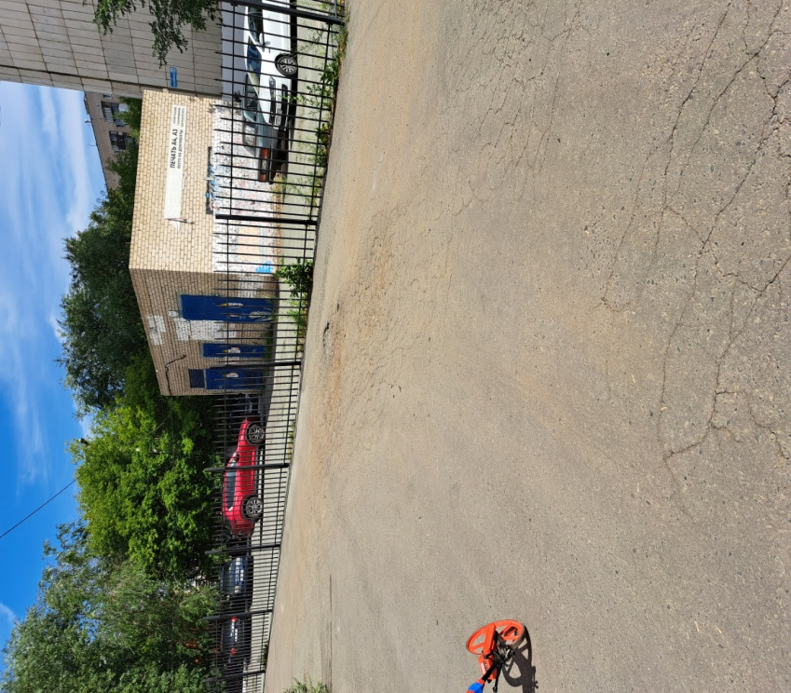

3) От пересечения с улицей Блюхера вблизи дома № 1а/1 по улице Блюхера до пересечения с улицей Курчатова вблизи дома № 9 по улице Курчатова.
Данный участок проезда соединяет ул.Курчатова и ул.Блюхера и является транспортным звеном для подъездов к расположенным вблизи жилым домам и административным зданиям, в т.ч. колледжи и помещение мирового суда.
Асфальтовое покрытие на данном участке находится в ужасном состоянии начиная от ул.Блюхера и до пересечения с ул.Курчатова: огромные ямы, выбоины, грязь и скопление дождевых вод, участки поросли с рост человека, разрушенные бордюры. Движение по факту, как автомобилей, так и пешеходов, ограничено и небезопасно.
Выполнение работ предусматривает восстановление асфальтового покрытия, удаление поросли, ремонт бордюров, ремонт тротуаров.
Данные мероприятия позволят беспрепятственно и безопасно обеспечить передвижение автомобилей, в т.ч. автомобилей скорой помощи, полиции, пожарной службы.

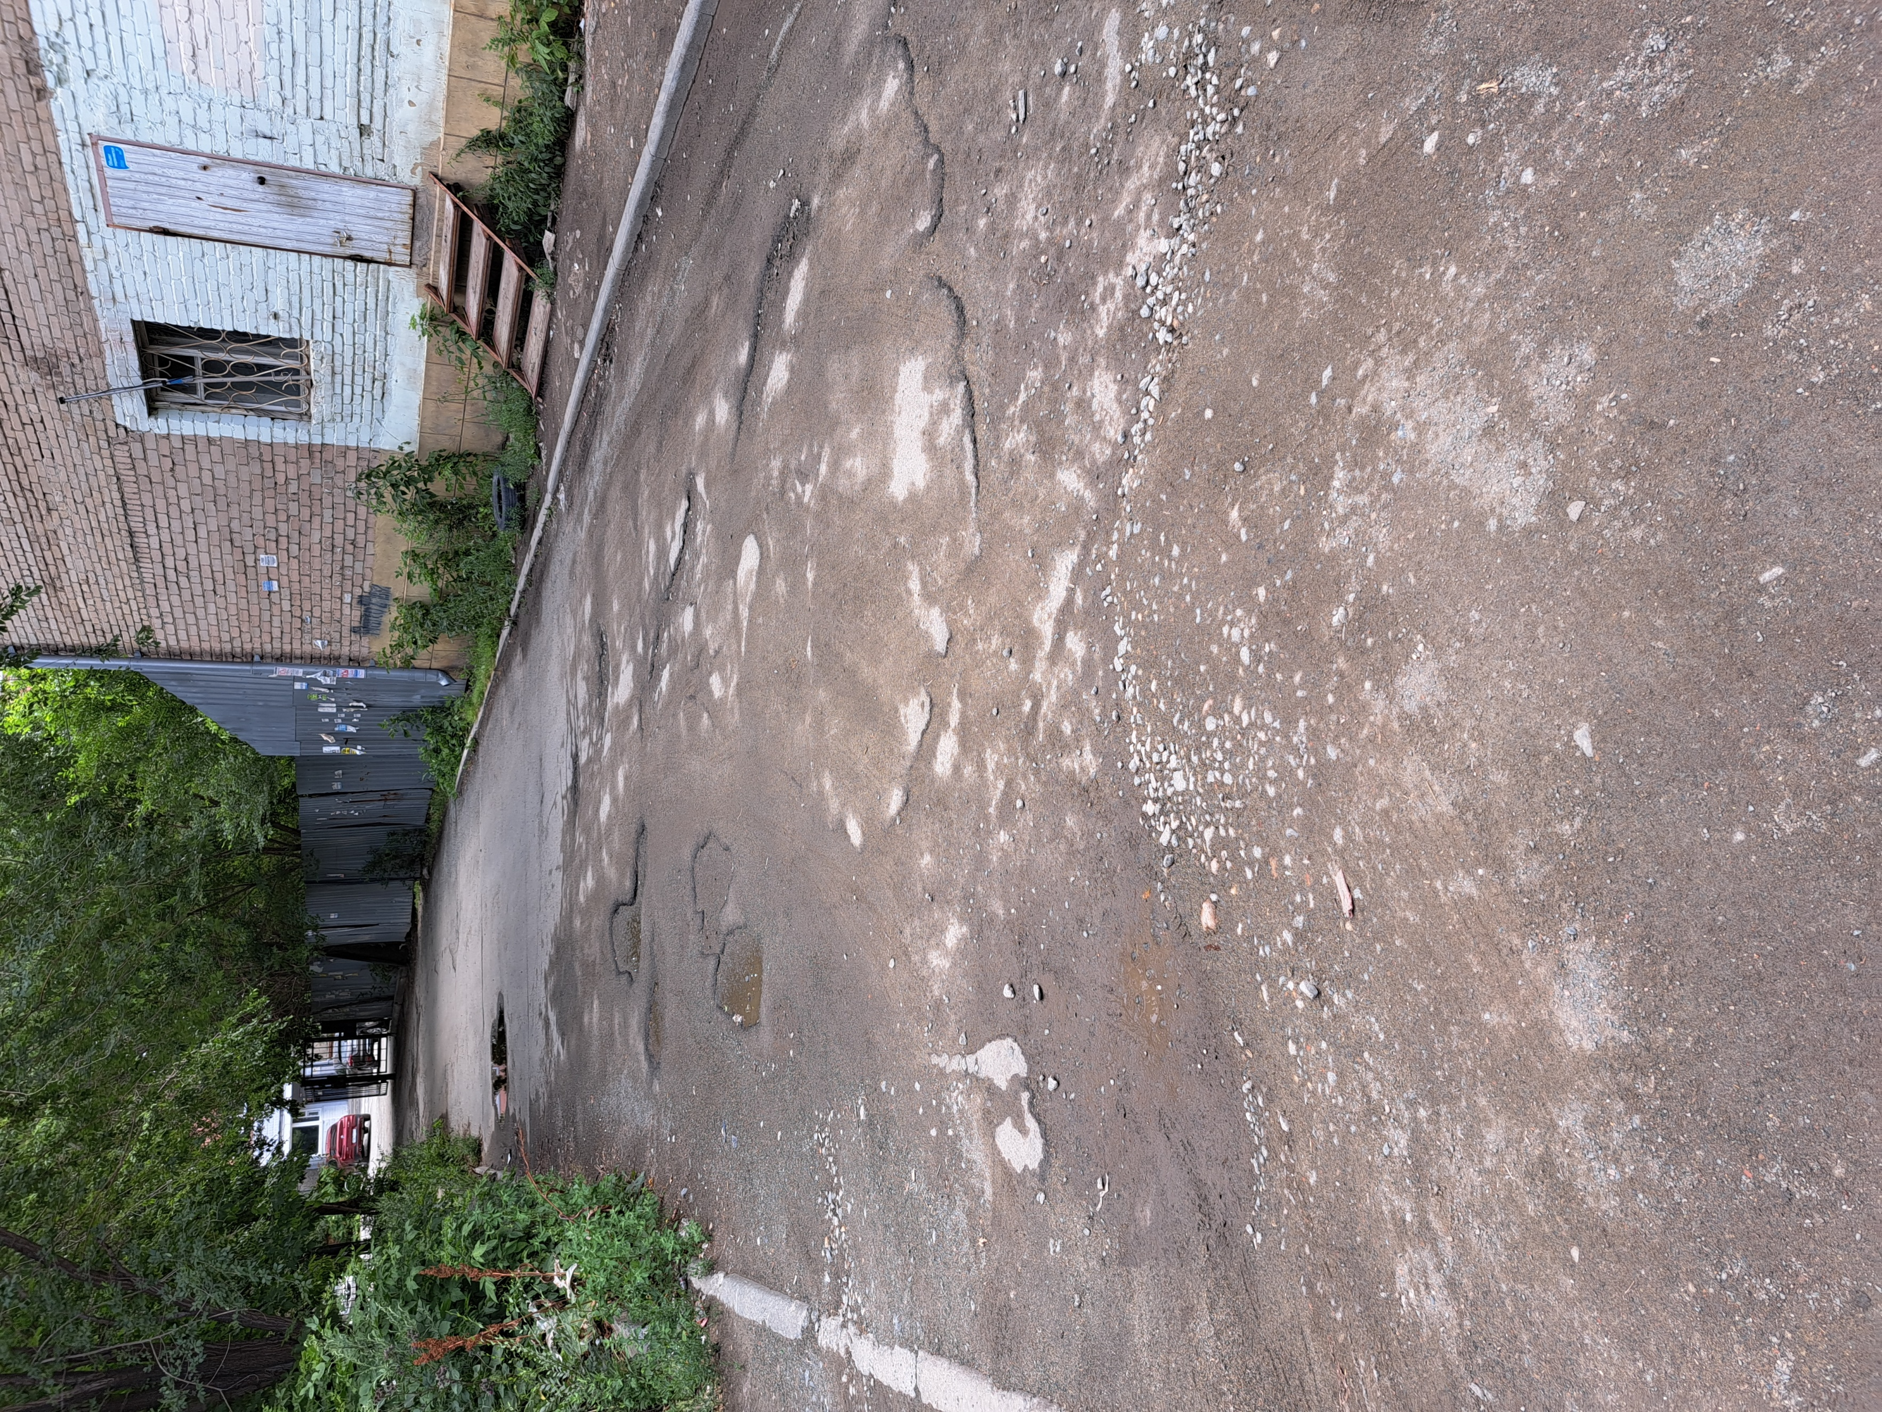
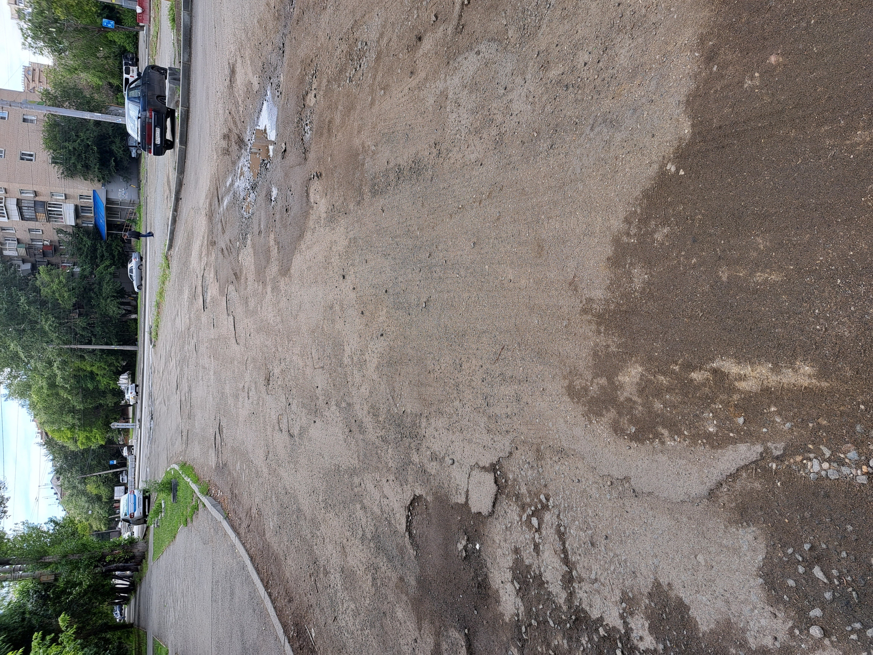

4) От пересечения с улицей Тимирязева между домами №№41а и 41 по улице Тимирязева до здания № 2 по улице Либкнехта.
Данный участок проезда обеспечивает въезд и выезд автотранспортных средств, в т.ч. спецтехники к расположенным вблизи административным зданиям, а также транзит пешеходов на дворовую территорию, в т.ч. ИФНС Советского района.
Участок постоянно заставлен припаркованными автомобилями, что сильно затрудняет проезд автомобилей, в т.ч. и автомобилей скорой помощи, полиции, пожарных.
Работы на данном участке предусматривают устройство асфальтового покрытия, установку бордюров, устройство тротуаров для пешеходов. Работы позволят оптимально использовать территорию не только для припаркованных автомобилей, но и для жителей домов.
Кроме того данный участок, можно сказать, развивается комплексно, и будет являться частью уже отремонтированной в 2023 году по инициативе жителей территорией. Обустройство нового проезда исключит обширный автопоток через жилой двор.
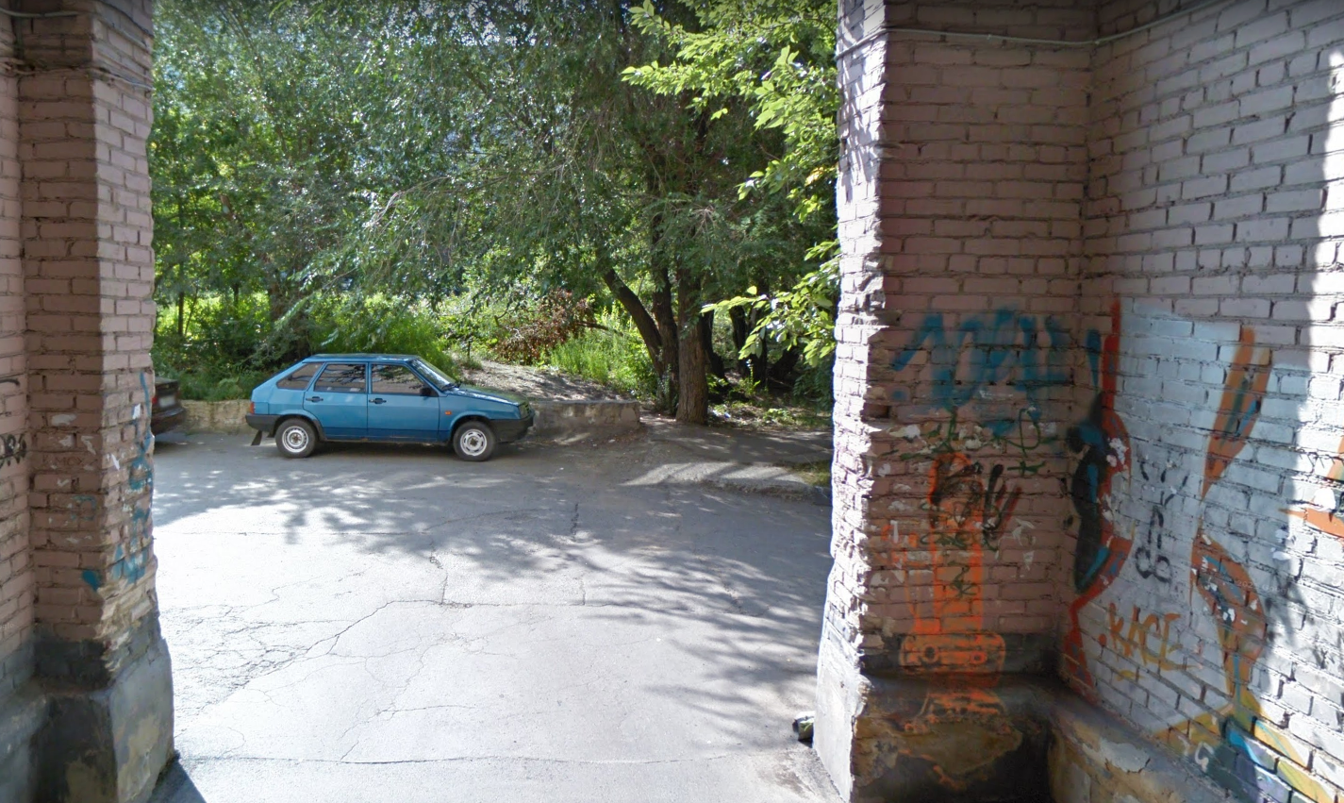

5) От пересечения с улицей Елькина между домами №№ 82 и 80 по ул.Елькина до дома № 84в по улице Елькина между домами №№ 80а, 84а и 84б по улице Елькина
Данный участок проезда обеспечивает доступ не только к жилым домам, но и также к расположенным социально важным объектам и инженерной инфраструктуре: медицинский центр, трансформаторной подстанции, контейнерной площадки.
Вдоль проезда постоянное скопление припаркованных автомобилей, затрудняющих проезд специальной техники. Попросту даже негде развернуться.
Асфальтовое покрытие данного участка, в т.ч. тротуара, на сегодняшний день находится в ненадлежащем состоянии: ямы, выбоины, трещины, разделяющие бордюры частично разрушены. Также наблюдается так называемая «паутина», которая в последующем (в течении 1 года) перерастает в масштабные ямы, вплоть на всю ширину дорожного полотна (от 5 до 6 метров в диаметре).
При ремонте данного участка планируется произвести работы по ремонту асфальтового покрытия проезда, тротуара, замене бордюрных камней, удалению поросли.
Мероприятия позволят обеспечить проезд транспорта, в т.ч. и спецслужб, обезопасить транзит пешеходов, обеспечить нормальный доступ к контейнерной площадке и трансформатору.
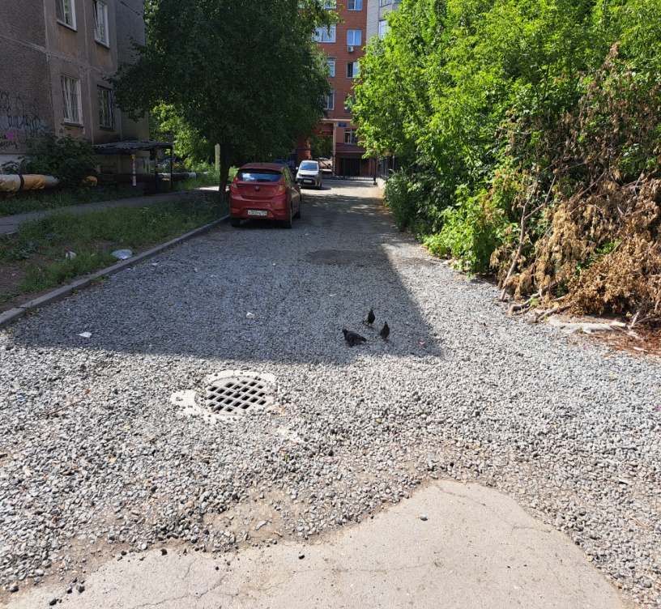
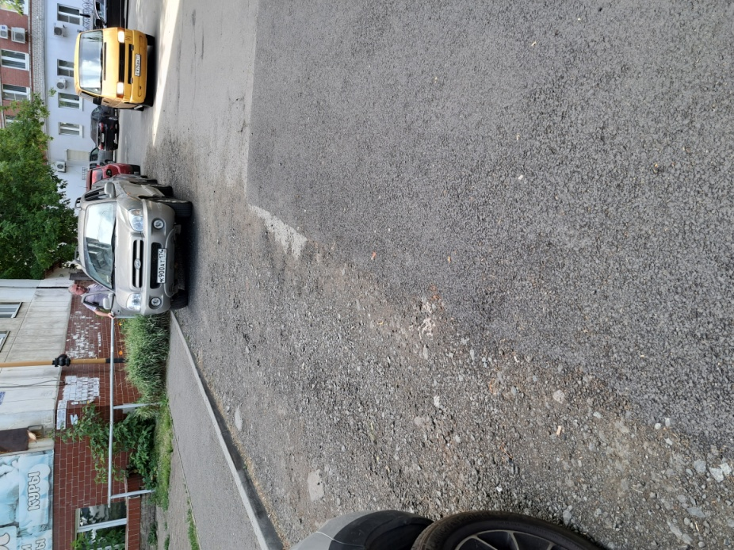

6) От пересечения с улицей Елькина между домами №№ 84 и 86 до пересечения с улицей Воровского между домами №№ 15в и 17 по улице Воровского
Ранее указанный проезд соединял между собой ул.Елькина и ул.Воровского. На сегодняшний день проезд перекрыт. Данное обстоятельство не позволяет своевременно обеспечить доступ автомобилям скорой помощи, пожарных служб, полиции к близ стоящим домам и детскому садику № 339, а также прямой проезд мусоровозов между соседскими контейнерными площадками.
Кроме того тротуарная часть проезда на 90% разрушена и не позволяет безопасно передвигаться пешеходам, особенно в зимний период времени. Асфальтовое покрытие имеет значительные выбоины, ямы, «паутину», застой талых и дождевых вод. Территория усеяна порослью.
Ремонт данного проезда позволит сократить время прибытия автомобилей спецслужб, обеспечить транзит пешеходов, в т.ч. маломобильных групп населения, разгрузить припаркованные автомобили.
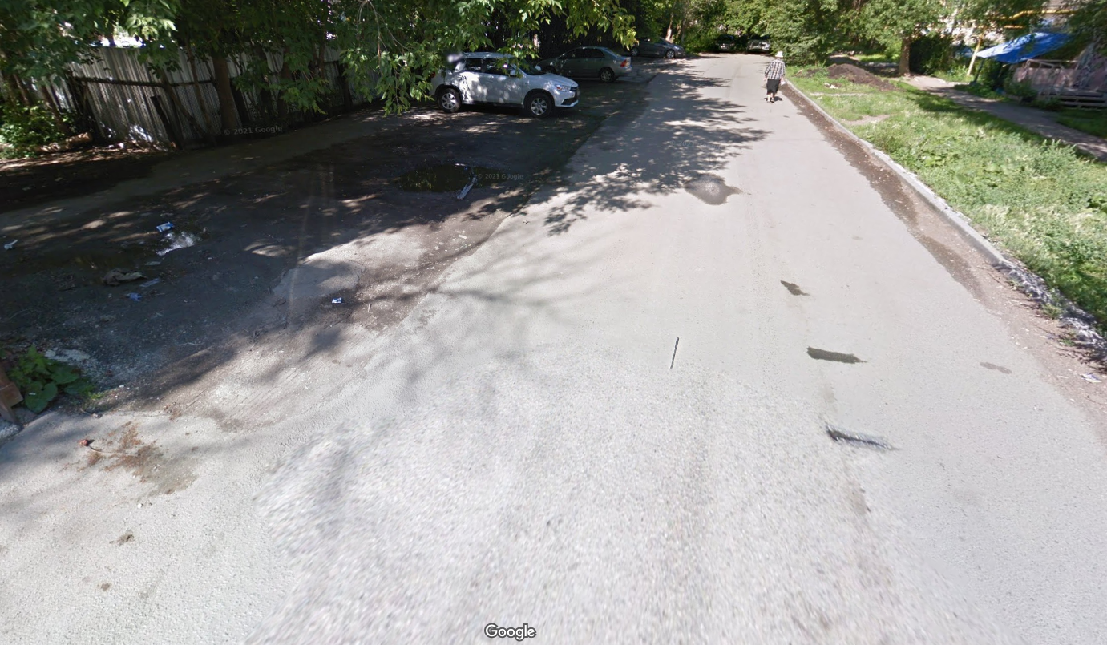

7) От дома № 7 по улице Ширшова до дома № 11 по улице Ширшова
В близи данного участка, помимо жилых домов, расположена СОШ 15.
Участок на сегодняшний день не обеспечивает подход и подвоз школьников к школе, а также на всем его протяжении постоянное скопление грязи после осадков, поросль, грязь, мусор.
Работы на данном участке предусматривают устройство асфальтового покрытия, установку бордюров, устройство тротуаров для школьников.
Кроме того данный участок, можно сказать, развивается комплексно, и будет являться частью уже отремонтированного в 2023 году по инициативе жителей территорией участка вдоль дома № 7 по ул.Ширшова.

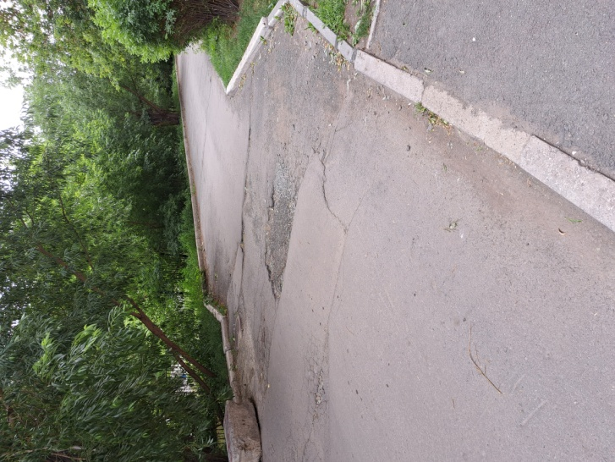
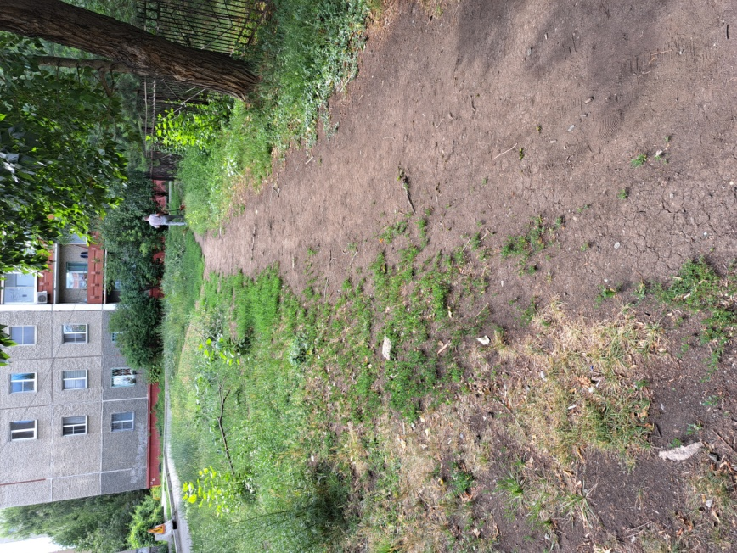

8) От дома № 112 по улице Елькина до дома № 18 по улице Загородная
Основными пользователями данного участка являются жители прилегающих домов.
Асфальтовое покрытие данного участка, в т.ч. тротуара, на сегодняшний день находится в ненадлежащем состоянии: ямы, выбоины, трещины, разделяющие бордюры частично разрушены. Также наблюдается так называемая «паутина», которая в последующем (в течении 1 года) перерастает в масштабные ямы, вплоть на всю ширину дорожного полотна (от 5 до 6 метров в диаметре).
При ремонте данного участка планируется произвести работы по ремонту асфальтового покрытия проезда, тротуара, замене бордюрных камней.
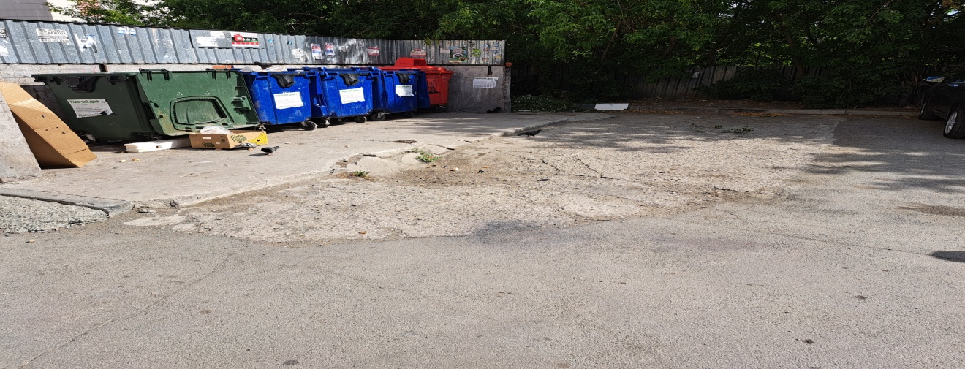
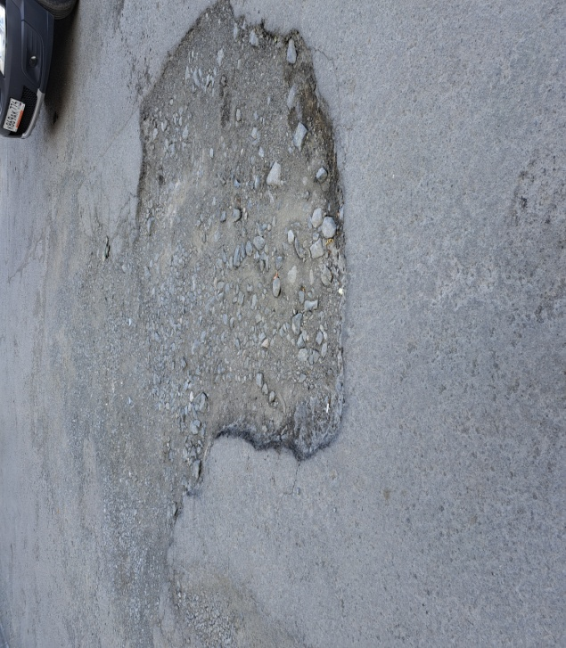

9) Вблизи контейнерной площадки на пересечении улиц Тарасова и Колсанова
Данный участок много лет используется жителями частного сектора для выхода на тротуар по ул.Колсанова, а также для складирования ТКО на расположенную рядом контейнерную площадку.
В связи с этим планируется обеспечить беспрепятственный доступ путем устройства тротуара по «натоптанным тропам», осуществить удаление поросли, создать более комфортные условия для жителей частного сектора.

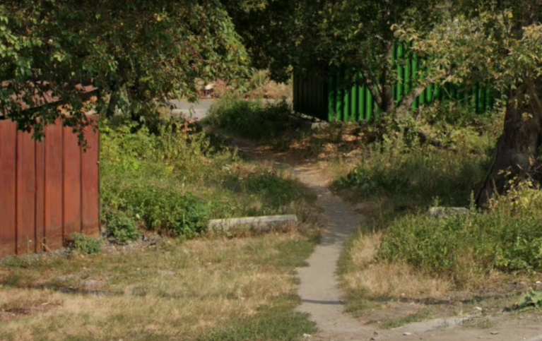
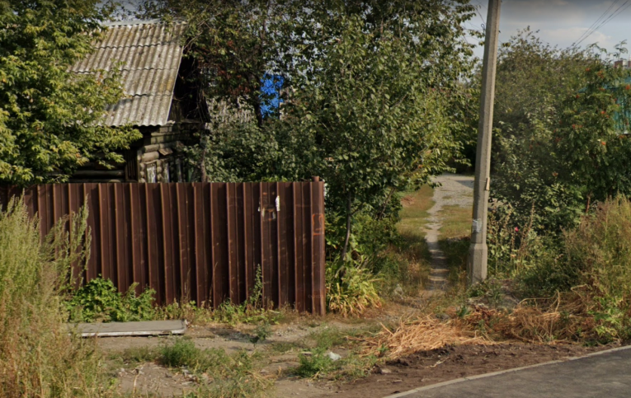

10) Улица Азовская от пересечения с улицей Блюхера до пересечения с переулком Минеральным
В близи данного участка, помимо жилых домов, расположен Лицей 142.
Участок на сегодняшний день со стороны ул.Блюхера не обеспечивает подход и подвоз школьников к школе, а также на всем его протяжении постоянное скопление грязи после осадков, поросль, грязь, мусор.
Работы на данном участке предусматривают устройство асфальтового покрытия, установку бордюров, устройство тротуаров для школьников.
Кроме того данный участок, можно сказать, развивается комплексно, и будет являться частью уже отремонтированного в 2023 году по инициативе жителей пер.Минеральный.

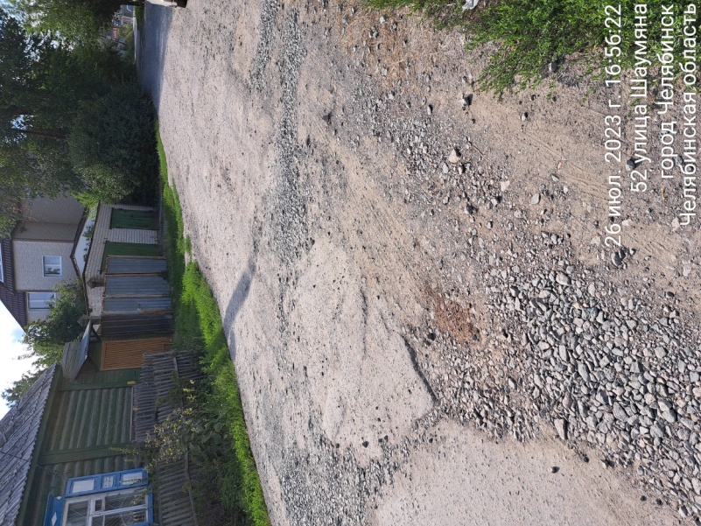

11) От пересечения улицы Учебной и переулка Минерального до пересечения с улицей Блюхера и по улице Междугородная от пересечения с улицей Салтыкова до пересечения с улицей Учебной
Данный участок является исключительно массовым местом, поскольку соединяет в себе транспортную развязку ул.Блюхера, ул.Учебной, ул.Салтыкова, а также транспортное кольцо трамвайных путей на конечной остановке медгородка.
На сегодняшний день на участке наблюдается постоянное скопление припаркованных транспортных средств, поросли, застой дождевых вод, скопление бытового и иного неустановленного мусора, камней, гравия и т.д. На данном участке также расположена контейнерная площадка, которая по сути имеет заезд только с ул.Салтыкова. Учитывая, что участок достаточно огромный, вид его оставляет желать лучшего и портит все впечатление от города в целом. Асфальтовое покрытие по сути уничтожено.
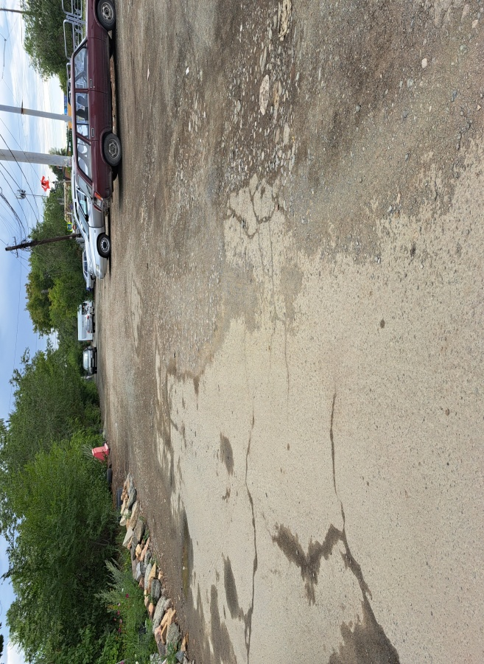
В связи с этим мероприятиями будет предусмотрено устройство асфальта, бордюров, газонной части, парковочных мест.

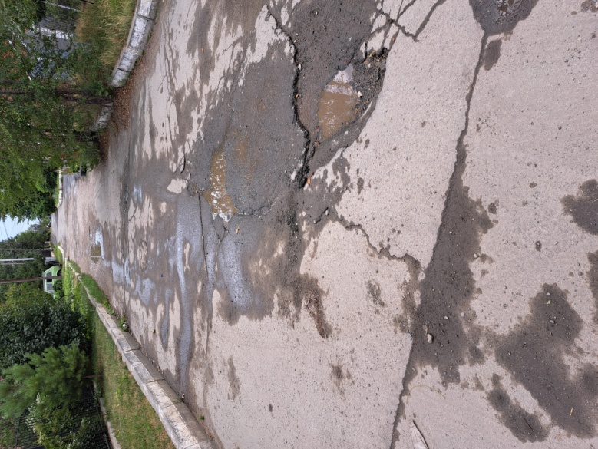

12) Проезд от улицы Братской до улицы Троицкой
Данный проезд берет свое начало с ул.Блюхера и заканчивается на ул.Троицкая, является оживленной артерией проходящей через промзону
Данный участок на сегодняшний день не выдерживает ни какой критики. Огромное количество ям, поросли, постоянное наличие грязи, дождевых и талых вод.
Мероприятия направлены исключить указанные проблемы, повысить трафик автомобилей и пешеходов, тем самым обеспечить безопасное движение.
